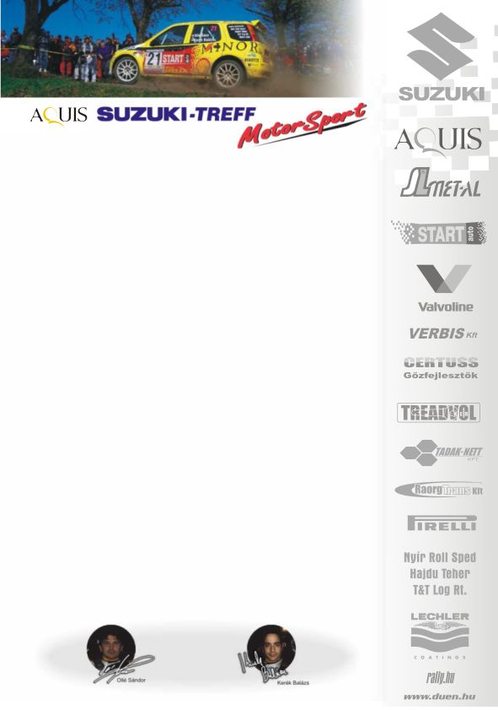

Frissült a honlapunk… A legújabb sajtóanyagok, rendszeresen frissülő fotók mellett, három miskolci belső is megnézhető, és hamarosan érkeznek a Duna Rallye-n készült videók is!

Várunk minden szurkolónkat a futamokon is!

Üdv:
Aquis Suzuki Treff Motorsport

